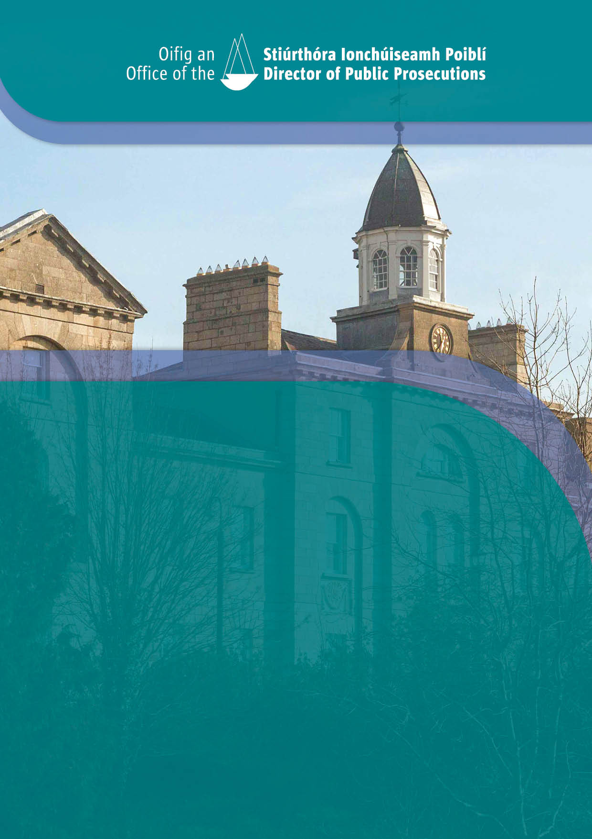

Oifig an Stiúrthóra Ionchúiseamh Poiblí

Tuarascáil ar Bhearna Phá idir na hInscní 2024

# CLÁR ÁBHAIR

Tuarascáil ar Bhearna Phá idir na hInscní 2024 2

Réamhrá 2

Dáta Roghbhlúire 2

Cad é an bhearna phá idir na hinscní? 2

Dáta Roghbhlúire 2

Roghbhlúire líon na bhfostaithe i Mí an Mheithimh 2024 2

Cothroime Inscne i mí an Mheithimh 2024 3

Príomhthorthaí 3

Conclúid 5

Gníomhartha chun aghaidh a thabhairt ar Bhearna Phá idir na hInscní 5

Tuarascáil ar Bhearna Phá idir na hInscní 2024

# Réamhrá

## Aithníonn Oifig an Stiúrthóra Ionchúiseamh Poiblí (ODPP) an tábhacht a bhaineann le cothromaíocht inscne agus éagsúlacht inár n-eagraíocht. Táimid tiomanta do fhórsa saothair atá comhionann, cuimsitheach agus éagsúil a chur chun cinn.

Leis an [Acht um Fhaisnéis faoin mBearna Phá idir na hInscní 2021](https://www.irishstatutebook.ie/eli/2021/act/20/enacted/en/html), tugadh isteach an bonn reachtúil le haghaidh tuairisciú ar Bhearna Phá idir na hInscní in Éirinn. Tháinig rialacháin faoin Acht i bhfeidhm an 31 Bealtaine 2022. Ceanglaítear go dlíthiúil ar gach eagraíocht a bhfuil níos mó ná 150 ball foirne acu Tuarascáil ar Bhearna Phá idir na hInscní a chur isteach faoi dheireadh gach bliana. Laghdóidh sé seo go 50 fostaí nó níos mó in 2025.

## Cad é an bhearna phá idir na hinscní?

Is í an bhearna phá idir na hinscní an difríocht sa mheánráta pá in aghaidh na huaire idir baineannaigh agus fireannaigh arna shloinneadh mar chéatadán de mheánphá in aghaidh na huaire na fireannaigh in eagraíocht. Déanann sé comparáid idir pá na bhfostaithe go léir bunaithe ar a n-inscne. Léiríonn bearna phá idir na hinscní dhiúltach, ar an meán ar fud na bhfostaithe go léir, go bhfuil baineannaigh i riocht níos lú fabhar ná fireannaigh.

## Dáta Roghbhlúire

Roghnaíodh an tréimhse phá sheachtainiúil agus choicísiúil dheireanach i Meitheamh 2024 mar an tréimhse pictiúrtha le haghaidh tuairisciú ar Bhearna Phá idir na hInscní. Ba í seo seachtain 25 in 2024, arb ionann é agus an dáta roghbhlúire 21 Meitheamh 2024. Is é an dáta aighneachta is déanaí don tuarascáil ar Bhearna Phá idir na hInscní ná an dáta comhfhreagrach i mí na Nollag 2024. Toisc gurb é an 21 Meitheamh 2024 an dáta roghbhlúire, is é an 21 Nollaig 2024 an dáta aighneachta is déanaí den tuarascáil. Tá na sonraí sa tuarascáil ar Bhearna Phá idir na hInscní do 2024 bunaithe go hiomlán ar shonraí ón gcóras Párolla ón tréimhse párolla de Sheachtain 26 de 2023 go dtí an tréimhse phárolla Sheachtain 25 de 2024.

## Roghbhlúire líon na bhfostaithe i Mí an Mheithimh 2024

|  |  |  |  |  |  |  |  |
| --- | --- | --- | --- | --- | --- | --- | --- |
| **Líon na bhFostaithe** | **Fostaithe lánaimseartha** | **%** | **Fostaithe páirtaimseartha** | **%** | **Iomlán** | **%** | **A bhfuil sealadach** |
| Baineann | 127 | 57% | 51 | 88% | 178 | 64% | 1 |
| Fireann | 95 | 43% | 7 | 12% | 102 | 36% | 2 |
| **Iomlán** | **222** |  | **58** |  | **280** |  | **3** |

## Cothroime Inscne i mí an Mheithimh 2024

# Príomhthorthaí

Soláthraíonn an tuarascáil seo an *t-eolas achoimre ar Bhearna Phá idir na hInscní*.

Tá an *Mheánbhearna Phá idir na hInscní (Meán)%* bunaithe ar na ríomhanna seo a leanas:

*an difríocht idir an meánráta in aghaidh na huaire a íoctar le fireannaigh agus an meánráta in aghaidh na huaire a íoctar le baineannaigh léirithe mar chéatadán den mheánráta in aghaidh na huaire a íoctar le fireannaigh.*

Léiríonn an mheánbhearna phá idir na hinscní don Oifig go n-íoctar fir, ar an meán, 4.83% níos airde ná mná. Is Státseirbhísigh iad ár bhfostaithe go léir a bhfuil pá comhionann acu d’fhir agus do mhná sna gráid chéanna.

Tá an *Bhearna Pá idir na hInscní Airmheánach* 7.72% bunaithe ar an ríomh seo a leanas:

*an difríocht idir an meánráta in aghaidh na huaire a íoctar le fireannaigh agus an meánráta in aghaidh na huaire a íoctar le baineannaigh arna shloinneadh mar chéatadán den mheánráta in aghaidh na huaire a íoctar le fireannaigh.*

|  |  |  |  |  |
| --- | --- | --- | --- | --- |
| **Inscne** | **Líon na bhFostaithe** | **Ráta In aghaidh na hUaire** | **Meándifríocht %** | **Difríocht airmheánach %** |
| Baineann | 178 | 41.59 | **4.83** | **7.72** |
| Fireann | 102 | 45.06 |
| **Iomlán** | **280** | **42.50** |

Léiríonn an tuarascáil *Anailíse Ceathairíl Ráta In aghaidh na hUaire* ráta na bhfostaithe briste síos ina cheathairíl. Is í an phríomh-mhír le hathbhreithniú ná conas a chuirtear an dáileadh inscne i ngach ceathairíl aonair i gcomparáid leis an dáileadh inscne foriomlán.

|  |  |  |
| --- | --- | --- |
| **Ceathairíleanna Pá** | **% Baineann** | **% Fireann** |
| Ceathairíl 1 | 64.29% | 35.1% |
| Ceathairíl 2 | 67.14% | 32.86% |
| Ceathairíl 3 | 65.71% | 34.29% |
| Ceathairíl 4 | 57.14% | 42.86% |

*Ceathairíl 1*: an chéad 25% den fhoireann a fuair ó €14.96 go €24.99 in aghaidh na huaire.

*Ceathairíl 2*: an chéad 25% eile den fhoireann a fuair ó €25.04 go €42.34 in aghaidh na huaire.

*Ceathairíl 3:* an chéad 25% eile den fhoireann a fuair ó €42.66 go €55.39 in aghaidh na huaire.

*Ceathairíl 4*: an chéad 25% eile den fhoireann a fuair ó €55.41 go €134.34 in aghaidh na huaire.

**Méadracht Bearna Phá idir na hInscní** [Rialacháin 7(1), 8(1), 9(1) 10(1)

|  |  |  |  |  |
| --- | --- | --- | --- | --- |
| **Bearna inscne i Luach Saothair in aghaidh na hUaire** | | | | |
|  | **Meán** | **%** | **Airmheán** | **%** |
| Gach Fostaí | R.7(1)(a) | 4.83 | R.8(1)(a) | 7.72 |
| Fostaithe Páirtaimseartha | R.7(1)(b) | 4.21 | R.8(1)(b) | -0.31 |
| Fostaithe Sealadacha | R7(1)(c) | -9.23% | R.8(1)(c) | -9.23% |

|  |  |  |  |  |
| --- | --- | --- | --- | --- |
| **Bearna inscne i mBónas/ Sochar comhchineáil** | | | | |
|  | **Meán** | **%** | **Airmheán** | **%** |
| Bónas | R.9(1)(a) | N/B | R.8(1)(b) | N/B |
| Sochar comhchineáil | R.9(1)(d) | N/B | R.9(1)(d) | N/B |

# Conclúid

Léiríonn an Tuarascáil ar Bhearna Phá idir na hInscní go bhfuil sé ann leis an meánleibhéal (meán) go bhfuil an bhearna i bhfabhar fireannaigh 4.83% agus ag an leibhéal airmheánach i bhfabhar fireannaigh ag 7.72%. Mar Oifig Státseirbhíse, socraítear pá go lárnach agus ní dhéanann sé idirdhealú de réir inscne. Ag am na tuarascála seo ba é an chothromaíocht inscne in ODPP ná 64% baineann agus 36% fireann. Le díreach os cionn 18% de bhaineannaigh ag obair go páirtaimseartha i gcomparáid le 0.02% d'fhireannaigh. Príomhfhachtóir a chuireann leis an difríocht pá is ea go roghnaíonn go leor fostaithe baineanna leas a bhaint as scéimeanna comhardaithe saoil oibre, mar shaoire Tuismitheora, saoire do Thuismitheoirí, Bliain Oibre Níos Giorra agus Comhroinnt Oibre. Tá na scéimeanna seo go léir gan íoc, rud a laghdaíonn tuilleamh iomlán na baineannaigh. Nuair a rinneadh an roghbhlúire ba Oifigigh Chléireachais 18% dár líon foirne, agus ba mhná iad 78% díobh a chuir leis an mbearna phá idir na hinscní freisin i bhfianaise líon suntasach na mban ag grád agus pá an leibhéal iontrála. Agus ba ghrád Príomhoifigeach nó níos airde iad 24% dár líon foirne, agus ba mhná iad 58% díobh a dhearbhaíonn nach bhfuil aon bhac ag ODPP ar dhul chun cinn gairme ban agus go leanann sé de bheith ina fhostóir roghnaithe do mhná ag gach grád.

# Gníomhartha chun aghaidh a thabhairt ar Bhearna Phá idir na hInscní

Is fostóir ionchuimsitheach agus forásach í ODPP atá freagrúil do riachtanais agus do roghanna a lucht saothair trína bheartais agus a chleachtais fostaíochta. Cuireann an Oifig comhdheiseanna ar fáil do gach fostaí maidir le tionscnaimh aitheantais, forbartha gairme agus tionscnaimh um chomhionannas, éagsúlacht agus cuimsiú a chur chun cinn. Leanann an Oifig de bheartais a thacaíonn le teaghlaigh na Státseirbhíse a chur chun cinn lena n-áirítear Comhroinnt Oibre, Bliain Oibre Níos Giorra, Obair Chumaisc, Saoire Cúramóra d’fhostaithe fireanna agus baineanna. Tá ár gcomórtais earcaíochta agus ardú céime ag teacht le [Cód Cleachtais le haghaidh Ceapacháin chuig Poist sa Státseirbhís agus sa tSeirbhís Phoiblí](https://www.cpsa.ie/en/collection/8c53f-code-of-practice/) leagtha amach ag an gCoimisiún um Cheapacháin Seirbhíse Poiblí (CPSA).